Consultar Imóvel - Aba Histórico Faturamento
Esta aba faz parte da funcionalidade “Consultar Imóvel” e apresenta o histórico do faturamento para o imóvel, conforme a tela abaixo.
Algumas informações são apresentadas com um “hyperlink”, que ao ser acionado irá apresentar uma nova tela com um detalhamento maior da informação.
- Histórico das Contas do Imóvel
  - O campo “Mês/Ano” é apresentado com um “hyperlink”, que ao ser acionado irá apresentar a tela “Consultar Conta” referente ao “Mês/Ano” selecionado, inclusive podendo ser emitida uma 2ª via da conta.
  - O campo “Débitos” é apresentado com um “hyperlink”, que ao ser acionado irá apresentar a tela “Consultar Débitos Cobrados de uma Conta” referente ao “Mês/Ano” selecionado.
  - O campo “Créditos” é apresentado com um “hyperlink”, que ao ser acionado irá apresentar a tela “Consultar Créditos Realizados uma Conta” referente ao “Mês/Ano” selecionado.
- Histórico dos Débitos a Cobrar
- O campo “Tipo do Débito” é apresentado com um “hyperlink”, que ao ser acionado irá apresentar a tela “Consultar Débitos a Cobrar” referente ao débito selecionado.
- Histórico dos Créditos a Realizar
- O campo “Tipo do Crédito” é apresentado com um “hyperlink”, que ao ser acionado irá apresentar a tela “Consultar Créditos a Realizar” referente ao crédito selecionado.
- Histórico das Guias de Pagamento do Imóvel
- O campo “Tipo do Débito” é apresentado com um “hyperlink”, que ao ser acionado irá apresentar a tela “Consultar Guias de Pagamento” referente ao débito selecionado.
Na coluna referente à situação, informa “PCR” caso a conta esteja na situação de revisão e o seu motivo seja “CONTA EM CONTRATO DE PARCELAMENTO”.
O botão que se encontra na mesma linha do subtítulo “Dados do Imóvel”, apresenta um “Hint” que exibe: a Inscrição do Imóvel; o Cliente Usuário; o Número do Hidrômetro; e o Endereço do Imóvel.
Caso o imóvel esteja na “Situação de Cortado”, o sistema apresenta um “Hint” que exibe: o Tipo do Corte, o Motivo do Corte; Data do Corte; e o Número do Selo do Corte.
Em todas as abas são apresentadas as seguintes informações:
- Matrícula do Imóvel
- Inscrição composta do imóvel
  - Localidade
  - Setor Comercial
  - Quadra
  - Lote
- Descrição da Situação da Ligação de Água
- Descrição da Situação da Ligação de Esgoto
Cada aba conterá as informações relacionadas a um determinado assunto específico:
- Dados cadastrais
- Dados adicionais
- Análise Ligação Consumo
- Histórico do faturamento
- Débitos do imóvel
- Pagamento Imóvel
- Devoluções Imóvel
- Documento Cobrança
- Parcelamentos efetuados
- Registros de Atendimentos (RA/OS)
Clique no “hyperlink” de uma aba, para ver o detalhamento das informações disponíveis na aba.
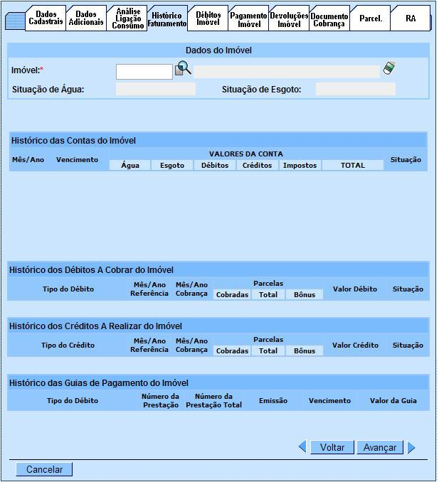
Observação: Os campos obrigatórios estão marcados com um asterisco vermelho (*).
Clique aqui para retornar ao Menu Principal do GSAN

